TOUR INDIA

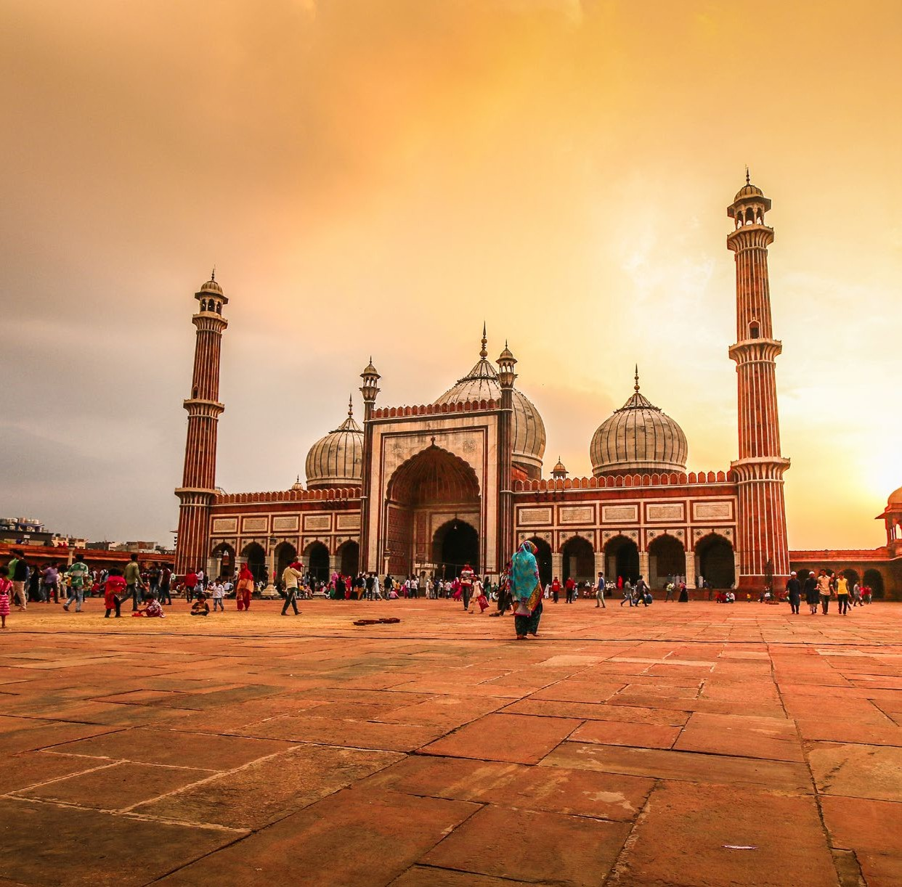



APRILE - DICEMBRE 2026
da € 1.690 p.p.
6 NOTTI | VOLO + SOGGIORNO

LA QUOTA COMPRENDE
- Volo di linea dall’Italia con bagaglio in stiva
- Tour come da programma
- Trasferimenti in arrivo ed in partenza
- 8 pernottamenti in camera doppia negli hotel indicati o alternativa simile
- 17 Pasti (8 colazioni + 9 Cene)
- Visite con mezzo privato con aria condizionata
- Ingressi e visite come da programma con guida locale parlante
italiano
- Salita in Jeep all’Amber Fort a Jaipur
- Gita in barca a Varanasi
- Biglietto del Treno per Agra/Jhansi

ALBERGHI PREVISTI (O SIMILARI)
DELHI: The Suryaa
JAIPUR: The Fern
AGRA: Clarks Shiraz KHAJURAHO: Ramada VARANASI: The Amaya

LA QUOTA NON COMPRENDE
- Tasse aeroportuali ed oneri accessori 370€ a persona
(obbligatorie e soggette a riconferma alla prenotazione)
- Quota gestione pratica 3A Tours che include assistenza H24 + assicurazione medico-bagaglio-annullamento €95,00 a persona
- Le bevande e altri pasti non menzionati
- Extra di carattere personale
- Visite non indicate nel programma
- Tasse fotocamera/videocamera ai monumenti
- Mance ed extra di carattere personale
- Escursioni opzionali
- Costo del visto Indiano
- Tutto ciò non menzionato nella voce “la quota comprende”

STA26

DATA DI PARTENZA | QUOTA IN DOPPIA | TASSE AEROPORTUALI | SUPPL. SINGOLA | RID. 3° LETTO ADULTO
APRILE 02, 16,30 | 1.829 € | 350 € | 345 € | 15 €
MAGGIO 14,28 | 1.690 € | 350 € | 345 € | 15 €
GIUGNO 11,25 | 1.779 € | 350 € | 345 € | 15 €
LUGLIO 09,23,30 | 1.829 € | 350 € | 345 € | 15 €
AGOSTO 06,20 | 1.949 € | 350 € | 345 € | 15 €
SETTEMBRE 03,17 | 1.890 € | 350 € | 345 € | 15 €
OTTOBRE 01,15,29 | 1.990 € | 350 € | 493 € | 20 €
NOVEMBRE 05,12,26 | 1.990 € | 350 € | 493 € | 20 €
DICEMBRE 03,21,28 | 1.990 € | 350 € | 493 € | 20 €

PROGRAMMA DI VIAGGIO GIORNO 1 ITALIA/DELHI
Partenza con volo dall’Italia. Pernottamento a bordo.

GIORNO 2 ARRIVO A DELHI
Arrivo all’aeroporto internazionale di New Delhi. Disbrigo delle formalità d’ingresso e doganali, dopodiché un rappresentante di SITA vi darà il benvenuto e vi accompagnerà all’uscita del terminal fino al trasferimento in albergo. L’orario di check-in è alle ore 14:00. Delhi è la sede del governo della più grande democrazia liberale al mondo, copre un’area metropolitana che è la seconda più grande dell’India ed è considerata una delle capitali più belle al mondo. E’ divisa storicamente ed urbanisticamente in due parti assai diverse fra loro: la città vecchia, con viuzze molto trafficate ed edifici aggrappati gli uni agli altri, edificata dai Moghul alla confluenza di importanti vie carovaniere che collegavano l’India nord-occidentale alle pianure del Gange; dall’altra i quartieri moderni, progettati da Sir Edwin Lutyens all’inizio del XX secolo, che pianificò un’imponente area amministrativa centrale destinandola alle pretese imperiali britanniche. Verrà dato un benvenuto speciale con Muoli, un filo di cotone rosso che viene legato al polso in occasione delle cerimonie. Nel pomeriggio, visita del Qutub Minar- la cui costruzione iniziò nel 1199 per celebrare la vittoria sull’ultimo regno Hindu, è il prototipo di tutti i minareti indiani. Visita del tempio Sikh “ Gurudwara Bangla sahib”, un tempio maestoso, con delle grandi cupole dorate. Si accede al tempio a piedi nudi (sono vietate anche le calze) insieme ai fedeli che si riuniscono in preghiera. All’interno del tempio si trova il “lago miracoloso” dove i credenti si immergono per ricevere benefici. Potrete osservate la cucina del tempio, che ogni giorno ospita miglia di persone, a cui vengono distribuiti pasti gratuiti. Vista panoramica del ’India gate,’India gate, arco eretto in memoria della prima guerra mondiale, a seguire si visiteranno dall’esterno il Palazzo del Parlamento e la casa del Presidente dell’India, in perfetto stile britannico. Cena e pernottamento in hotel.

GIORNO 3 DELHI / JAIPUR CON: MEZZO PRIVATO
Prima colazione in hotel. Al mattino visita panoramica della Jama Masjid, la più grande moschea dell’Asia, edificata nel 1650. A seguire tour in rickshaw della città vecchia, nelle strette vie del famoso mercato delle spezie. Visita panoramica del Forte Rosso, che si visiterà solo dall’esterno e sosta al memoriale di Mahatma Gandhi- il luogo della cremazione di Mahatma Gandhi. Nel pomeriggio partenza per Jaipur (235 Km/05 Ore). Jaipur, conosciuta come la “città rosa”, affascina ogni visitatore. Circondata da aspre colline, ognuna coronata da formidabili fortezze, bei palazzi, ville e giardini sparsi in tutto il perimetro. Luoghi d’altri tempi che furono testimoni di processioni reali e fastose celebrazioni. Fatta eccezione per il traffico caotico di biciclette, automobili e autobus, poco sembra essere cambiato. La città, con ricca eredità storica e architettonica, ha una varietà di esperienze da offrire.
ESPERIENZA OPZIONALE A JAIPUR:
Lezione di Cucina con una famiglia indiana: Durante l’esperienza avrete modo di imparare delle tipiche ricette indiane e potrete cucinare insieme alla famiglia. È una dimostrazione di circa 2-3 ore in cui la famiglia condivide alcuni dei loro piatti preferiti. Le lezioni di cucina sono molto elementari e daranno un’idea di come cucinare un pasto indiano semplice, ma delizioso. Potrete poi godervi la cena con la familia ed assaporare la tradizone indiana. Questa è una grande opportunità per immergervi nella cultura locale.
Vestito tradizionale Indiano (Questa esperienza sarà accoppiata con la lezione di cucina ed è valida esclusivamente per i clienti che partecipano alla lezione): Verrà fornito Saree per le donne e Kurta Pyjama per gli uomini, sarà uno speciale souvenir per ricordarvi la magia indiana. (Una donna indiana vi insegnerà come indossare il saree, abbigliamente tradizionale femminile che consiste in una fascia di stoffa la cui lunghezza può variare dai quattro ai nove metri, che viene avvolta intorno al corpo in vari modi a seconda della tradizione regionale.
Cena e pernottamento in hotel.

GIORNO 4 JAIPUR
Prima colazione in hotel. Al mattino visita del Forte Amber, la salita verrà effettuata in jeep. La sua costruzione iniziò nel 1592, ha una facciata solenne ed austera, mentre gli interni sono fastosi, eleganti e raffinati. La visita proseguirà con una sosta fotografica all’Hawa Mahal, meglio conosciuto come il palazzo dei Venti, con le sue 953 finestre. Nel pomeriggio visita del City Palace, che costituisce il cuore della citta vecchia. Si tratta del palazzo del Maharaja, alcuni appartamenti sono ancora abitati dalla famiglia dell’ultimo Maharaja, questi ovviamente non sono visitabili. Nelle sale aperte al pubblico sono custoditi meravigliosi tesori. Visita dell’Osservatorio Astronomico, il Jantar Mantar, il più famoso dei cinque progettati da Jai Singh, precursore delle scienze e delle tecnologie in genere, tanto che, al termine, il suo Osservatorio risultò essere più preciso di 20 secondi rispetto ai manuali che servirono alla sua costruzione. Il Giro in Rickshaw Rosa nella “Citta Rosa” - Esplora i segreti nascosti nella città murata di Jaipur con i design unica’ e-rickshaw ecologica,guidato da intelligente, entusiasta e ben addestrato donne. Tutti provenienti da famiglie a basso reddito.Il giro fornisce uno sguardo nell’anima della città vecchia, fornendo una nuova fonte di reddito per queste donne. Con una tettoia stilizzata pieghevole, sedili ergonomici, miglioramenti meccanici per una maggiore sicurezza, mappe della città, guide, ricarica del telefono cellulare, bottiglia d’acqua/ porta giornali, armadietto ecc, il giro stesso è un’esperienza unica. In serata, proseguite per una camminata nella “città rosa” per osservare gli artigiani. Procedete per un’esperienza indimenticabile sorseggiando il chai locale da un kulhad in vibrante mercato di Jaipur. Bere chai da un kulhad non è solo una bevanda, è un’immersione nell’anima della città. Procedete dalla cacofonia di colori e suoni, verso gli angoli dove i chaiwala (venditori di tè) preparano sapientemente il chai nei kulhad. Il fascino di queste tradizionali tazze di argilla è che non solo mantengono il tè caldo, ma lo infondono anche con un distinto sapore di terra. A seguire visita di un tempio indu per ammirare la preghiera serale. Cena e pernottamento in hotel.

GIORNO 5 JAIPUR/ABHANERI/AGRA CON: MEZZO PRIVATO
Prima colazione in hotel. Al mattino partenza per Agra (240 KM/ 06 Ore). Sosta a Abhaneri, Chand Baori è un pozzo situato nel villaggio di Abhaneri è uno dei più grandi pozzi del mondo e anche uno dei più belli. Situato nella parte orientale della provincia del Rajasthan, è stato costruito da re Chanda da qualche parte nel 9 secolo. Il Chand Baori non è un punto di riferimento facile da trovare, quindi è uno dei segreti nascosti dell’India! Stepwells, chiamato anche bawdi o baori, sono unici per questa nazione. I pozzi hanno gradini costruiti nei lati che conducono giù all’acqua. Chand Baori è stato costruito durante l’VIII e il IX secolo e ha 3.500 gradini stretti disposti in perfetta simmetria, che scendono 20 m al fondo del pozzo. Non lontano dal pozzo a gradoni di Chand Baori sorge l’antico tempio induista di Harshat Mata, Dea della Gioia e della Felicità, che diffondeva la sua luce e luminosità (abha) intorno alla città. All’arrivo ad Agra sistemazione in hotel. Cena e pernottamento in hotel.

GIORNO 6 AGRA CON: MEZZO PRIVATO
Prima colazione in hotel. Agra viene associata al periodo Moghul, gli imperatori furono famosi per lo sfarzo della loro corte imperiale, e per lo splendore delle loro capitali. Ci sono molti monumenti meravigliosi e il Taj Mahal, costruito dall’imperatore Shah Jahan come mausoleo dedicato alla sua seconda moglie è il più grandioso e importante dell’India, un capolavoro architettonico tra i più belli al mondo. La costruzione della Fortezza di Agra venne iniziata dall’imperatore Akbar nel 1565. Il complesso è davvero una città all’interno della città. Il loro talento architettonico può essere visto anche nelle fortezze, nei palazzi e nei maestosi giardini - ognuno testimone silenzioso di un grande stile di un periodo d’oro. Mattinata la Visita del famoso Taj Mahal, una delle 7 Meraviglie del Mondo. Il monumento è costruito in marmo bianco con pietre preziose incastonate e contiene i cenotafi dell’imperatore e della moglie nascosti dietro una preziosa giada in pietra. Decorato con calligrafie e bellissimi intagli, è stato descritto come la più stravagante opera d’amore mai costruita. A seguire visita al Forte di Agra, roccaforte dell’impero Moghul, che ospita la Moschea delle Perle e le Sale delle Udienze. Fu sede del governo e dell’amministrazione e la struttura attuale deve la sua origine all’Imperatore Akbar che eresse le mura, le porte ed il primo edificio sulla riva orientale del fiume Yamuna. Cena e pernottamento in hotel.

GIORNO 7 AGRA/JHANSI: (CON TRENO- ORE 08:00/10:40) JHANSI/ORCCHA/KHAJURAHO CON: MEZZO PRIVATO
Prima colazione in hotel. Al mattino trasferimento alla stazione ferroviaria e partenza con in treno per Jhansi (Partenza ore 8.00, arrivo ore 10.40). All’arrivo partenza con mezzo privato per Khajuraho, con una sosta a Orccha (17 KM/ 0.5 Ore), caratteristica cittadina adagiata sul fiume Betwa. Orchha significa “Luogo Nascosto”, e’ un piccolo paesino composto da poche stradine collocate nel mezzo di palazzi e templi ben conservati. Il paesaggio da cartolina di guglie e cupole si interpone con l’orizzonte da qualunque direzione si guardi. Una cittadella tranquilla, con gente simpatica e socievole. Visita del Jehangir Mahal (dono di benvenuto per la visita dell’imperatore moghul nel XVIIsec.) del Sheesh Mahal, chiamato “Palazzo degli specchi” e del Phool Bagh, straordinaria dimora estiva, da non perdere assieme ai templi Ram Raja e Chaturbuj e Laxminarain con i suoi affreschi esuberanti. Trasferimento a Khajuraho (172 KMS / 04 Ore). All’arrivo sistemzione in hotel. Nelle vicinanze di Khajuraho si trova un complesso di templi Indù e Jainisti degli inizi dell’XI secolo, che risalgono al tempo del regno dei Chandela. Dopo il loro tramonto il complesso fu abbandonato e divennero presto preda della giungla. Degli 85 templi che costituivano il complesso ne sono giunti a noi poco più di una ventina. I templi di Khajuraho sono noti per le sculture erotiche.
ESPERIENZA OPZIONALE A KHAJURAHO - Spettacolo di suoni e luci, durata: 55 minuti: Questo affascinante spettacolo evoca la vita e i tempi dei grandi Re Chandela ripercorrendo la storia di questi templi unici dal 10° secolo fino ad oggi. Questa attività vi offrirà la possibilità di visitare questi splendidi templi con un’illuminazione suggestiva. Oltre alla suggestione visiva, ci sarà una voce che spiega informazioni preziose relative ai templi, alla loro storia, alla loro realizzazione, all’arte, alla scultura, all’architettura e anche ai miti a loro associati. Il primo spettacolo è in lingua inglese e il secondo è in hindi. Si svolge dopo il tramonto nei giardini del complesso templare. Cena e pernottamento in hotel.

GIORNO 8 KHAJURAHO/VARANASI CON VOLO
Prima colazione in hotel. Visita del complesso di templi Indù e Jainisti che risalgono agli inizi dell’XI secolo, famosi per le sculture erotiche basate sul tantrismo. Trasferimento in aeroporto e volo per Varanasi. All’arrivo sistemazione in hotel Volo Khajuraho/Varansi– AI405 Ore 1515/1610 (soggetto a disponibilità)
Varanasi o Benares, è la città più sacra dell’Induismo e rappresenta l’essenza stessa dell’India. Chiamata Kashi al tempo dei Veda. Questo suggestivo centro, collocato alle rive del Gange nella parte centro-orientale dell’India, è quanto di più sacro per gli indiani. Gli induisti qui vengono a purificarsi presso i gaths, le famose gradinate che scendono al fiume. Cena e pernottamento in hotel. OPPURE – Trasferimento via superficie.
NB: Si noti che in caso di non operatività dei voli, il trasferimento da Khajuraho/Varnasi verrà effettuato via terra. Il percorso in tal caso sarà il seguente.

GIORNO 8 KHAJURAHO/VARANASI CON SUPERFICIE
Prima colazione in hotel. Visita del complesso di templi Indù e Jainisti che risalgono agli inizi dell’XI secolo, famosi per le sculture erotiche basate sul tantrismo. Trasferimento a Varanasi (396 KMS / 07-08 Ore). All’arrivo sistemazione in hotel. Varanasi o Benares, è la città più sacra dell’Induismo e rappresenta l’essenza stessa dell’India. Chiamata Kashi al tempo dei Veda. Questo suggestivo centro, collocato alle rive del Gange nella parte centro-orientale dell’India, è quanto di più sacro per gli indiani. Gli induisti qui vengono a purificarsi presso i gaths, le famose gradinate che scendono al fiume. Cena e pernottamento in hotel.

GIORNO 9 VARANASI (COLAZIONE/CENA)
Alle prime luci dell’alba, escursione in barca sul fiume Gange, da cui si potranno ammirare i ghat ed assistere alle abluzioni dei fedeli, partecipando al lento risveglio della città. Rientro in hotel per la prima colazione. A seguire visita del Tempio Bharat Mata. Nel pomeriggio visita di Sarnath, un importante centro buddista, in quanto, dopo aver raggiunto l’illuminazione, il Buddha, vi pronunciò il suo primo sermone. Il Sarnath, è quindi considerato il luogo di nascita di questo stile di vita. Verso il tramonto si assisterà alla cerimonia Aarti, cerimonia induista che si svolge sulle rive del Gange. Cena e pernottamento in hotel.

GIORNO 10 VARANASI/DELHI CON: PARTENZA DA DELHI CON VOLO INTERNAZIONALE
ESPERIENZA OPZIONALE A VARANASI: - Lezione di Yoga. Verrà effettuato su Ghat o in hotel. Durata- Da 45 minuti a 01 Ora: Lo yoga essendo una gemma della cultura indiana non è solo un modo per mantenersi sani e in forma, ma è anche un modo di vivere. Praticare Yoga è importante, ma più importante è il modo in cui viene praticato. Possibilità di sessioni esclusive di Yoga tenute dagli Yoga Guru.
ESPERIENZA OPZIONALE A VARANASI: - Esperienza della música classica Indiana. Durata: Circa 03 ore (Viene fatta dopo colazione). Inclusione: esperto parlante Inglese: Una possibilità di conoscere l’evoluzione della musica classica indiana a Varanasi, tradizione antica di oltre 5000 anni! Quest’esperienza offre l’opportunità di vedere le case dei famosi musicisti classici indiani come Ustad Bismillah Khan (maestro di Shehnai), Pandit Ravi Shankar (maestro Sitar), Girija Devi (cantante di musica classica indiana ecc.)
Camminata nei vicoli stretti ascoltando i suoni della musica classica indiana che si diffonde nell’aria. Alla fine della passeggiata, ci si fermerà nella casa di una famiglia musicista per godere una tazza di tè ascoltando la musica classica indiana. Trasferimento in aeroporto e volo per Delhi. Volo Varanasi/Delhi– UK 955 Ore 1520/1655 (soggetto a disponibilità). Cena in un ristorante locale. In tempo utile trasferimento in aeroporto e volo di rientro per l’Italia. Arrivo e fine dei servizi

***l’ordine delle visite può subire variazioni senza modificare il contenuto del programma***

